ФЕДЕРАЛЬНОЕ АГЕНТСТВО ПО ОБРАЗОВАНИЮ

Федеральное государственное образовательное учреждение среднего профессионального образования

«РУБЦОВСКИЙ МАШИНОСТРОИТЕЛЬНЫЙ ТЕХНИКУМ»

**Методические указания**

**По выполнению курсового проекта по дисциплине**

**ПОЖАРНАЯ ТАКТИКА**

Выполнил студент группы

Иванов И.И.

Проверил руководитель

курсового проекта

Моисеев Ю.И.

**Рубцовск - 2010 г.**

Методические указания подготовлены с целью оказания помощи учащимся в выполнении курсового проекта по курсу «Пожарная тактика».

Самостоятельная работа по выполнению курсового проекта направлена на совершенствование навыков в организации тушения крупных пожаров, разработке документов предварительного планирования боевых действий и профессиональной подготовке личного состава подразделений пожарной охраны.

Варианты исходных данных для выполнения курсовой работы приведены в Приложении 1. Номер варианта и действия первого руководителя тушения пожара (РТП-1) задаются преподавателем.

**Содержание задания**

1 Общая часть

1.1 Оперативно-тактическая характеристика объекта

1.2 Оценка действий первого РТП

2 Специальная часть

2.1 Прогнозирование возможной обстановки и расчета сил и средств для ограничения развития пожара

2.2 Расчет сил и средств для тушения пожара

2.3 Организация управления силами и средствами при ведении боевых действий

3 Заключение

4 Графическая часть

**1 Общая часть**

**1.1 Оперативно-тактическая характеристика объекта**

Конструктивно-планировочные решения здания: размеры в плане; высота; этажность; состав помещений; материал строительных конструкций и их огнестойкость; наличие и вид противопожарных преград, проемов в строительных конструкциях, их размеры; характеристика путей эвакуации, противодымной защиты, систем отопления, освещения и вентиляции; места отключения вентиляционных установок и электрического напряжения, степень огнестойкости здания.

Технология производства: сущность технологического процесса и его пожарная опасность; вид пожарной нагрузки и ее величина; пожарная опасность применяемых веществ и материалов; наиболее пожароопасные места; категория здания и помещений по взрывопожарной и пожарной опасности.

Характеристика противопожарного водоснабжения

Наружное противопожарное водоснабжение: диаметр внутреннего водопровода; количество внутренних пожарных кранов и места их размещения; количество пожарных кранов, которые можно использовать одновременно при пожаре; возможность повышения давления воды; тип и диаметр наружной противопожарной водопроводной сети, ее напор и водоотдача; способы повышения напора в сети; расстояние от пожарных гидрантов и других водоисточников до здания.

Внутреннее противопожарное водоснабжение: Кол- ПК на этажах; места размещения; расход из ПК.

Общие сведения: связи и сигнализации, стационарных средств тушения. Огнетушащие вещества и нормативные интенсивности их подачи. Выписка из расписания выездов пожарных подразделений на пожары.

**1.2** **Порядок действий первого РТП**

При этом устанавливается:

* соответствие расчетной площади пожара на момент введения стволов первым подразделением, величине площади, указанной в задании (переданной РТП-1 на ЦУСС). Для этого требуется определить расстояние, пройденное фронтом горения за время свободного развития пожара () по формуле

,

Где – линейная скорость распространения горения, *м/мин*:

 *мин*; *мин*.

Зная место возникновения горения и величину расстояния, пройденного фронтом горения, определяют форму развития пожара и его площадь;

-правильность определения решающего направления ведения боевых действий. Определив решающее направление, в соответствии с требованиями БУПО – 95, необходимо сравнить его с направлением введения сил и средств, принятым первым РТП, и, при необходимости, подтвердить решение расчетом;

* требуемый расход огнетушащих веществ для локализации пожара.

Он определяется по формуле



Где – площадь тушения на момент введения стволов первым подразделением, .

– требуемая (нормативная) интенсивность подачи огнетушащего вещества,  (Приложение 7).

Площадь тушения определяется по формулам:

Для прямоугольного развития пожара

,

Где *n* – количество направлений введения стволов на путях распространения горения;

*а* – ширина фронта распространения горения, *м*;

– глубина тушения (для ручных стволов принимается равной 5*м,* для лафетных – 10*м*);

для круговой, полукруговой и угловой формы пожара

,

Где *k* – коэффициент, учитывающий форму пожара (для круговой формы пожара *k* = 1, полукруговой – *k* = 0,5, угловой – *k* = 0,25);

– 3,14;

*R* – радиус площади пожара на момент введения стволов первым подразделением, , м;

– радиус площади пожара, на которую не подается огнетушащее вещество, м;

при пожаре в здании со стеллажным хранением материальных ценностей требуемый расход определяется по формуле:

****,

– количество стволов, необходимых для ограничения распространения пожара;

*m* – количество проходов между горящими стеллажами;

*n* – количество направлений введения стволов;

*А* – количество проходов между горящим и соседним не горящим стеллажами;

*q* – расход воды из ствола, л/с.

Определив требуемый расход огнетушащего вещества для ограничения распространения пожара, слушатель должен проанализировать тактические возможности первого подразделения в подаче огнетушащего вещества. Расход огнетушащего вещества, который может подать первое подразделение, необходимо определять с учетом обстановки, сложившейся на пожаре, численности личного состава и наличия пожарно-технического вооружения, а также вида боевых действий (разведка, спасание людей и т. д.);

* правильность и полнота отданных команд и распоряжений;

- оптимальность схем подачи огнетушащих веществ;

- правильность выбора огнетушащих веществ и типа стволов для их подачи;

- полнота использования тактических возможностей первого подразделения; возможность локализации пожара первыми прибывшими подразделениями; возможность ликвидации пожара первыми прибывшими подразделениями.

Если подразделения, прибывшие по вызову №1, локализовать пожар не могут, то необходимо определить обстановку к моменту введения сил и средств по повышенному номеру вызова.

В том случае, если решения первого РТП признаны ошибочными, должно быть предложено новое конкретное решение с представлением схем расстановки сил и средств и изложением соответствующих команд и распоряжений;

-полнота проведения разведки;

-правильность использования водоисточников;

-правильность определения номера вызова сил и средств.

**2** **Специальная часть**

**2.1 Прогнозирование возможной обстановки и расчет сил и средств для ограничения развития пожара**

Прогнозирование возможной оперативно-тактической обстановки на пожаре и расчет параметров развития и тушения пожара осуществляется до выполнения условий локализации по известным формулам и зависимостям. Для прогнозирования и оценки возможной оперативно-тактической обстановки на пожаре необходимо определить: площадь пожара, площадь тушения, степень задымления горящего и смежных помещений, возможность обрушения несущих строительных конструкций, требуемый расход огнетушащих веществ, количество стволов, личного состава и пожарной техники для ограничения распространения пожара, обеспеченность огнетушащими веществами, возможности противопожарного водоснабжения.

Для повышенного номера вызова № 2 задача решается в следующей последовательности.

Расстояние, пройденное фронтом горения на момент введения стволов последним подразделением, прибывшим по повышенному номеру вызова № 2, определяется по формуле

****,

Где - время развития пожара от момента введения стволов первым подразделением до момента введения стволов последним подразделением, прибывшим по повышенному номеру вызову № 2, мин:

– время развития пожара до введения стволов последним прибывшим на пожар подразделением по повышенному номеру вызова № 2, мин:

– время от момента возникновения пожара до момента сообщения о нем в подразделение, которое по вызову № 2 прибыло на пожар последним, мин;

 - время следования на пожар последнего прибывшего пожарного подразделения по № 2, мин;

 - время боевого развертывания последнего прибывшего на пожар пожарного подразделения по вызову № 2, мин.

Зная расстояние, пройденное фронтом горения за время возможного развития пожара, и место возникновения горения, определяется форма пожара и его площадь. При этом надо учитывать, что к этому моменту времени форма площади пожара может измениться.

Площадь пожара определяется по формулам:

Для прямоугольного развития пожара

,

Для круговой, полукруговой и угловой формы развития пожара

****,

При распространении горения в смежные помещения



Где - площадь пожара соответственно в первом, втором и других помещениях – форма площади пожара и ее величина определяется в зависимости от расстояния, пройденного фронтом горения в каждом помещении.

**2.2** **Расчет сил для тушения пожара**

Методика расчета сил и средств для тушения пожара:

Определяю площадь тушения.

Sт = Sт(цех) + Sт(кровля)

Определяю требуемый расход воды на тушение.

Qтр(цех)т = Sт(цех)*Jтр

Qтр(кровля)т = Sт(кровля)*Jтр

Определяю количество стволов на тушение.

Nст(цех)т = Qтр(цех)/qст

Nст(кровля)т = Qтр(кровля)/qст

Определяем количество отделений, необходимое для подачи стволов на тушение

Nотдт = Nстт/nстотд

nстотд - количество стволов, которое может подать одно отделение.

Определяем требуемый расход воды для защиты.

Требуемый расход воды на защиту выше и нижерасположенных уровней объекта от того уровня, где произошел пожар, рассчитывается по формуле:

Qзащтр. = Sзащ  , [л/с].

где: Sзащ – площадь защищаемого участка, [м2];

– требуемая интенсивность подачи огнетушащих средств на защиту.

Если в нормативных документах и справочной литературе нет данных по интенсивности подачи огнетушащих средств на защиту объектов например, при пожарах в зданиях, её устанавливают по тактическим условиям обстановки и осуществления боевых действий по тушению пожара, исходя из оперативно-тактической характеристики объекта, или принимают уменьшенной в 4 раза по сравнению с требуемой интенсивностью подачи на тушение пожара и определяется по формуле:

= 0,25  Iтр. , [л/(с*м2)]

Определяем количество личного состава, необходимого для ведения боевых действий.

Nл/с = NтРС-70(цех)*3 + NРСК-50защ*1 + NтРС-70(кровля)*2 + Nразв*1 + NПБ*1 = 3*3 + 1*1 +3*2 + 4*1 + 3*1 = 23

NтРС-70(цех) – количество стволов РС-70, поданных на тушение пожара в цехе

NРСК-50защ – количество стволов, поданных на защиту

NтРС-70(кровля) – количество стволов РС-70, поданных на тушение кровли

Nразв – количество разветвлений

NПБ – количество постов безопасности

Построение совмещённого графика изменения площади пожара, площади тушения, требуемого и фактического расходов огнетушащего вещества во времени

Совмещенный график развития и тушения пожара рекомендуется выполнять с соблюдением определенных правил:

1. По оси ординат (вертикальная ось) откладывается:

слева - площадь пожара в м2;

справа - расход огнетушащих веществ в л/с.

1. По оси абсцисс (горизонтальная ось) откладывается астрономическое время в часах (или минутах), в зависимости от времени тушения.
2. Требуемый расход огнетушащего вещества определяется умножением величины площади пожара, взятого на момент времени из таблицы «Организация тушения возможного пожара первым РТП», на требуемую для данного объекта интенсивность. Если огнетушащее вещество подавалось на площадь тушения, то необходимо определить ее величину и провести линию площади тушения и требуемого расхода при подаче его на площадь тушения.
3. Фактический расход огнетушащего вещества на определенный момент времени берется по данным таблицы «Организация тушения возможного пожара первым РТП».

При составлении совмещенного графика требуемые и фактические расходы подачи огнетушащих средств на различные промежутки времени берутся из расчета сил и средств и таблицы «Развитие и тушение пожара в здании». (стр. 221 РТП)

График изменения площади пожара (площади, периметра и фронта тушения)

нецелесообразно показывать раздельно от графика изменения требуемого расхода огнетушащего средства. Графики должны быть совмещенными, так как в этих случаях изменению параметра пожара в равной степени соответствует изменение требуемого расхода огнетушащего средства. Все графики выполняют сплошными линиями, а график фактического расхода огнетушащегосредства – ступенчатыми.

Совмещенный график выполнять в сочетании с универсальной таблицей боевых действий, которая совпадает с графиком по оси абсцисс (время). В этой таблице обозначается тактический замысел плана пожаротушения с использованием условных обозначений, принятых в БУПО и СРТП

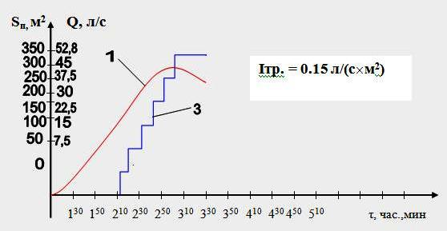

**а) по площади пожара**

2. – величина площади тушения и требуемого расхода огнетушащего вещества при подаче его по площади тушения; при прямоугольной форме пожара – сплошная линия; при круговой (или секторной) площади пожара – пунктирная линия;

1 - площадь пожара.

2 – площадь тушения.

3 - фактический расход огнетушащего вещества.

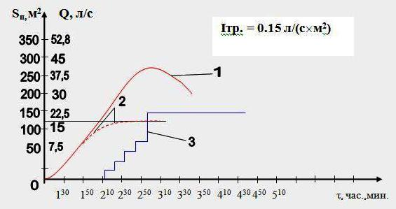

**б) по площади тушения пожара**

**2.3** **Организация управления силами и средствами при ведении боевых действий**

Управление силами и средствами подразделений пожарной охраны на пожаре и приданными силами включает деятельность РТП и оперативного штаба, осуществляемую в целях успешного ведения боевых действий. Под этим понимается прогнозирование и оценка оперативно-тактической обстановки на пожаре, принятие решения на ведение боевых действий, разработка тактического плана тушения, постановка боевых задач перед подразделениями и организация их взаимодействия, контроль за выполнением поставленных задач, организация взаимодействия со службами города и другими приданными силами.

Принятие решения на ведение боевых действий осуществляется на основе оценки обстановки на пожаре. При этом устанавливается требуемое количество сил и средств для локализации пожара, определяется решающее направление ведения боевых действий, принимается решение о необходимости организации оперативного штаба и боевых участков, осуществляется выбор огнетушащего средства, способа и приемов его подачи, организуется расстановка сил и средств, их взаимодействие, связь и т.д.

В работе должны быть раскрыты следующие вопросы:

* порядок смены руководства на пожаре;
* организация проведения разведки при пожаре на объекте;
* определение решающего направления боевых действий;
* обоснование необходимости организации оперативного штаба на пожаре и его состава;
* постановка конкретных задач оперативному штабу ( начальнику штаба (НШ), начальнику тыла (НТ), представителям служб города и объекта);
* обоснование необходимости организации боевых участков и их количества;
* постановка конкретных задач каждому отделению и определение необходимого им количества сил и средств;
* организация работы звеньев ГДЗС, если их необходимо использовать при тушении пожара;
* организация боевых действий при температуре наружного воздуха – 10 и ниже;
* построение совместного графика изменения площади пожара, площади тушения, требуемого и фактического расходов огнетушащего вещества во времени;
* техника безопасности при тушении пожара на объекте.

Каждое решение необходимо обосновать или подтвердить нормативными документами, ссылками на пожарно-техническую литературу. Решения, принятые учащимися, оформляются в виде таблиц (приложения 2,3,4 к БУПО-95).

Решающее направление боевых действий определяется на различные промежутки времени: для каждого из РТП, на момент прибытия ДСПТ, на момент подачи стволов подразделениями, прибывшими по повышенному номеру вызова, на момент локализации пожара.

Способы расстановки сил и средств выбираются, исходя из конкретной обстановки, сложившейся на пожаре. При этом учитывают площадь пожара, решающее направление боевых действий, количество сил и средств, удаленность водоисточников, планировку здания, степень задымления и т.д. при расстановке на водоисточники подразделений, прибывших по повышенному номеру вызова, следует учитывать возможность их подключения к пожарным автомобилям первых подразделений в целях оптимального использования тактического использования тактических возможностей пожарной техники и сокращения времени введения стволов. Схемы боевого развертывания прибывших сил и средств должны быть оптимальными. При организации подвоза воды или ее перекачки должны быть приведены схемы подачи воды и их расчет.

При использовании специальных пожарных автомобилей и приспособлений техники необходимо учитывать их тактико-технические характеристики. Описание организации связи и освещения на пожаре должно быть иллюстрировано схемами.

**3 Выводы**

По результатам выполнения анализов обстановки и расчетов делаются выводы о возможностях гарнизона пожарной охраны по тушению пожаров на объекте и мероприятиях, способных повысить эффективность пожаротушения.

**4 Графическая часть**

Графическая часть выполняется в масштабе на листе формата А1 и включает:

* план объекта с указанием необходимых размеров, подъездных дорог, схемы водоисточников;
* схему, расстановки си и средств (в цветах, в соответствии с номерами вызова: 1й № - синим; 2й № - зелёным; остальные прибывающие подразделения - чёрным) с указанием решающего направления боевых действий, пощади пожара, боевых участков, места штаба пожаротушения, контрольно-пропускного пункта и постав безопасности, резерва техники на момент локализации пожара, схемы связи и освещения, границ зоны задымления. Площадь пожара на схеме штрихуются красным цветом с обозначением места возникновения пожара и с указанием величины площади. Границы площади показываются на два момента времени: введения стволов первыми прибывшими подразделениями и локализации пожара. При этом площадь каждого промежутка времени штрихуется сеткой разной частоты. Если горение распространилось в другие этажи и на одном этаже сложно показать расстановку сил и средств, вычерчиваются поясняющие схемы;
* на схемах боевого развертывания необходимо указать диаметры рукавов магистральных линий, количество рукавов в них и напоры на головных и промежуточных насосах пожарных автомобилей;
* совмещенный график изменения площади пожара, площади тушения, требуемого и фактического расходов огнетушащего вещества во времени;
* сводные данные по параметрам развития и тушения пожара (табл. 2).

При выполнении графической части следует соблюдать требования ЕСКД, условные обозначения должны соответствовать документам (1, 3, 4).

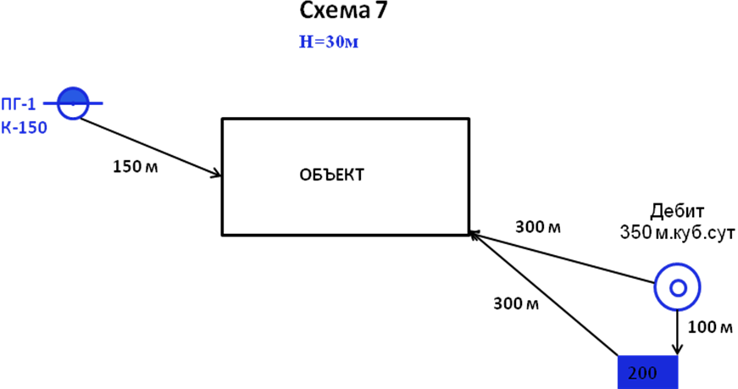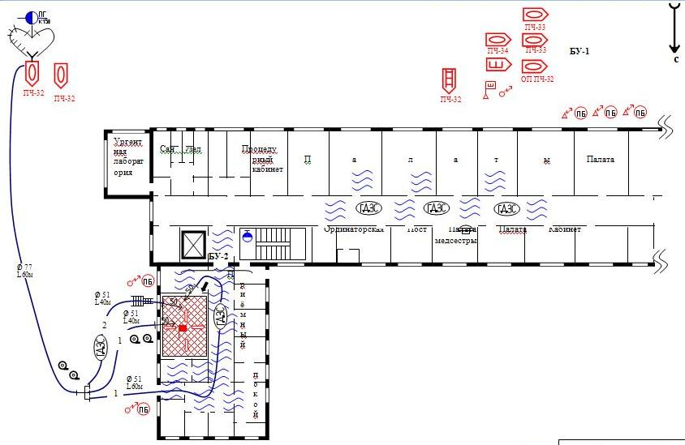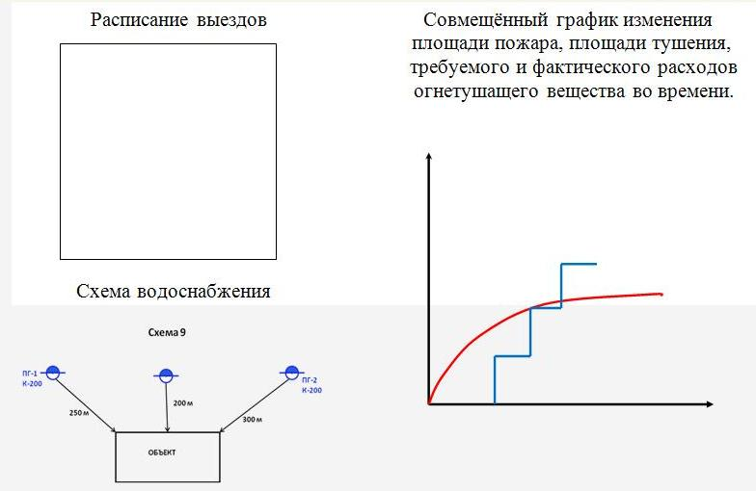

**Сводные данные параметров развития и тушения пожара**

|  |  |  |  |  |  |  |  |  |  |  |  |  |  |  |
| --- | --- | --- | --- | --- | --- | --- | --- | --- | --- | --- | --- | --- | --- | --- |
| №  вызова | Время, час – мин | | | Площадь  пожара,  *м* | Площадь  тушения  *м* | Кол-во  боевых Участков | Количество и тип стволов | | | Количество звеньев ГДЗС | Количество и тип рукавов | | | |
| возникно-  вения  пожара | Введения  первого  ствола | локализа  ции  пожара | А  Б | А | ПЛС | 51 | 66 | 77 | 150 |
| 1 | 2 | 3 | 4 | 5 | 6 | 7 | 8 | 9 | 10 | 11 | 12 | 13 | 14 | 15 |

**Литература**

1. Боевой устав пожарной охраны. - М,: МВД России, 1995, 50с.
2. 2. Устав службы пожарной охраны. – М,: МВД России, 1995, 59с.
3. ГОСТ 12 1 004 – 85 «Пожарная безопасность» Общие требования»,-

М. : Государственный комитет СССР по стандартам, 1985, 77 с.

1. Программа подготовки личного состава Государственной противопожарной службы МЧС России.
2. Наставление по газодымозащитной службе Государственной противопожарной службы МВД России. Приложение 1 к приказу МВД России от 30.04.96 г. № 234.
3. Правила по охране труда в подразделениях Государственной противопожарной службы Министерства Российской Федерации по делам гражданской обороны, чрезвычайным ситуациям и ликвидации последствий стихийных бедствий (ПОТ РО-2002).

## (утв. приказом МЧС РФ от 31 декабря 2002 г. N 630)

1. Указания по тактической подготовке начальствующего состава пожарной охраны МВД СССР, - М: МВД СССР, 1988, 64 с.
2. Методика разработки нормативов по пожарно-строевой подготовке. – М: ГУПО МВД СССР, 1989, 21 С.
3. Плеханов В.И. Организация работы тыла на пожаре, - М,: Стройиздат, 1987, 120 с.
4. Пожарная тактика. Под редакцией Я.С. Повзика – М, : ВИПТЛ МВД СССР, 1984, 480 с.
5. Наставление по службе связи Государственной противопожарной службы Министерства внутренних дел Российской Федерации приложение к приказу МВД России от 30 июня 2000 г. № 700.
6. Наставление по технической службе Государственной противопожарной службы Министерства внутренних дел Российской Федерации. Приложение к приказу МВД России от " 24 " января 1996 г. N 34.